Технологическая карта
образовательного веб-квеста по теме «Словосочетание»
Учебный предмет: русский язык
Класс: 8
УМК: Школа России
Тип урока: Открытие новых знаний
Тема: Словосочетание.
Цель урока:
- Углубить знания учащихся о словосочетаниях, научить их анализировать ошибки, допущенные в практическом модуле и тесте модуля контроля, а также закрепить умения различать виды словосочетаний и способы связи между словами.
- Задачи:
- Обучить учащихся определять и отличать словосочетания от простых слов и предложений.
- Развить навыки группировки словосочетаний по типам связи и видам.
- Помочь учащимся выявить и исправить распространенные ошибки в употреблении словосочетаний.
Планируемые результаты:
Общие результаты
- углубление знаний:
- учащиеся смогут объяснить основные понятия, связанные со словосочетаниями, их виды и функции в языке.
- развитие критического мышления:
- учащиеся научатся анализировать свои ошибки и ошибки других, выявлять причины возникновения ошибок в употреблении словосочетаний.
Закрепление навыков:
- учащиеся смогут правильно идентифицировать словосочетания, различать их от простых слов и предложений.
- учащиеся будут уметь группировать словосочетания по типам связи и видам.
- умения и навыки
- определение словосочетания:
- учащиеся смогут самостоятельно классифицировать различные сочетания слов, выделяя среди них словосочетания и несочетаемые слова.

Этап урока | Деятельность учителя | Деятельность ученика | Используемые методы | Формируемые УУД | Результат взаимодействия
Организационный этап | - Приветствие, объяснение целей урока.  - Ознакомление с заданиями (Уровень А и Б). | - Слушают объяснение, создают положительный настрой. | Словесный, объяснительный | Коммуникативные УУД | Понимание целей и задач урока
Мотивационный этап | - Обсуждение важности словосочетаний.  - Ввод задачи анализа ошибок. | - Обсуждают с учителем, выражают свои мысли о словосочетаниях и важности темы. | Дискуссия, вопросно-ответный метод | Регуляция эмоций, развитие критического мышления | Определение значимости темы
Станция 1. Определи является словосочетанием или нет | - Разделение на группы.  - Представление заданий.  - Консультирование в процессе работы.  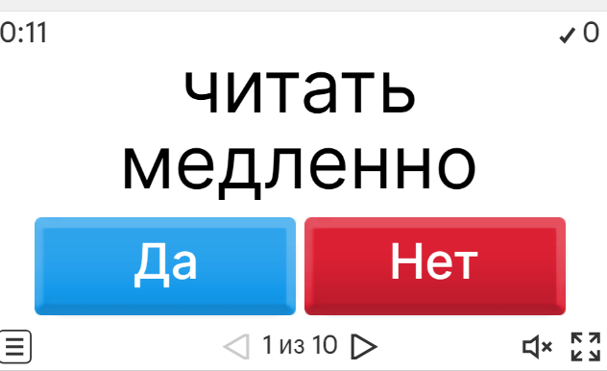 | - Учащиеся выбирают верные и неверные ответы. После прохождения задания учитель дает веб-ссылку на следующий этап. | Индивидуальная работа, обсуждение результатов. | Познавательные УУД, коммуникативные УУД | Закрепление знаний и умений, анализ ошибок
Станция 2. Типы связи словосочетаний | Объяснение и показ задания учащимся.  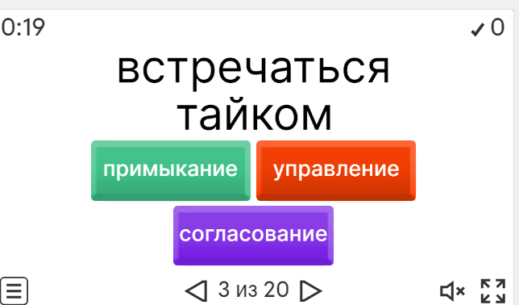 | Учащиеся выбирают типы связи в соответствии с заданием по прохождению данного задания получают ссылку на новое задание. | Индивидуальная работа, обсуждение результатов. | Познавательные УУД, коммуникативные УУД | Закрепление знаний и умений, анализ ошибок
Станция 3. Виды словосочетаний | Показ и объяснение задания обучающимся.  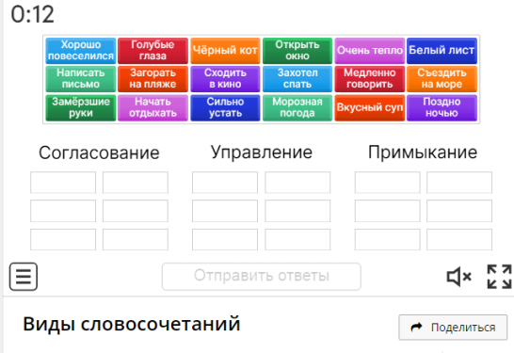 | Учащиеся выполняют задания распределяя словосочетания по группам.  Отвечают а вопросы учителя, проверяют правильность выполнения заданий. | Индивидуальная работа, обсуждение результатов. | Познавательные УУД, коммуникативные УУД | Закрепление знаний и умений, анализ ошибок
Станция 4. Расположи правильно слова в предложении. | Учащимся предоставляется карточка расставь слова в предложениях в правильном порядке | Учащиеся выполняют задания расставляя слова в правильном порядке | Индивидуальная работа, обсуждение результатов. | Познавательные УУД, коммуникативные УУД | Закрепление знаний и умений, анализ ошибок
Итог урока | - Сбор результатов работы, обсуждение распространенных ошибок.  - Подведение итогов. | - Обсуждают найденные ошибки и достижения, участвуют в итоговой дискуссии. | Обсуждение, рефлексия | Регуляция познавательной деятельности | Обоснование выводов, понимание усвоенных знаний
Рефлексия | - Проведение рефлексии, вопросы к ученикам о новом.  - Фиксация достижений и работа с обратной связью. | - Обсуждают, что нового узнали, что было трудным, чего удалось достичь.  - Заполняют обратную связь. | Вопросно-ответный метод, рефлексия | Рефлексивные УУД | Определение успешности усвоенных материалов

